SOGGIORNO 23/24/25 aprile 2016

TRA NATURA E STORIA LUNGO LE RIVE
DEL DANUBIO NELL’ALTA AUSTRIA

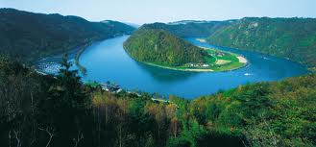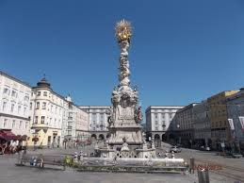

SONO APERTE LE ISCRIZIONI PER IL SOGGIORNO
“TRA NATURA E STORIA LUNGO LE RIVE DEL DANUBIO
NELL’ALTA AUSTRIA”.
COSTO DEL SOGGIORNO :
QUOTE:
SOCI (TURISMO): € 285 (camera doppia) - € 325 (camera singola)
SOCI (BICI) : € 300 (camera doppia) - € 340 (camera singola)
NON SOCI (TURISMO): € 300 (camera doppia) - € 340 (camera singola)
NON SOCI (BICI): € 315 (camera doppia) - € 355 (camera singola)
La quota comprende: trasporto + carrello bici,albergo – mezza pensione (colazione- cena), entrate , materiale informativo,assicurazione per i non soci.
Le iscrizioni si chiuderanno venerdì 18 marzo 2016
ACCOMPAGNATRICI : Tullia Perman (3470921372) - Rita Giannetti (3485105337)

Note: Sarà ad insindacabile giudizio degli Accompagnatori responsabili ogni variazione di itinerario e/o programma, in funzione delle condizioni atmosferiche, del percorso e della preparazione del gruppo.

LE ACCOMPAGNATRICI
TULLIA PERMAN (347-0921372) e RITA GIANNETTI (348-5105337)

TRA NATURA E STORIA LUNGO LE RIVE DEL DANUBIO NELL’ALTA AUSTRIA -

Il gruppo della “Grande Guerra” e il Cicloescursionismo Mtb “”Amicinbici”vi invitano ad esplorare le rive del fiume Danubio.
Il nostro itinerario prevede anche l’uso della bicicletta per percorrere alcuni tratti della pista ciclabile del Danubio.
Partiremo da Passau per poi visitare le città di Linz, Melk e Krems. Questo percorso ci consentirà, inoltre, di ammirare i più caratteristici e affascinanti aspetti di questo fiume e della sua regione : quello naturalistico con le oasi fluviali (la spettacolare ansa dello Schlogen) ; quello archeologico con i resti romani e i reperti preistorici come la Venere di Willendorf ; quello culturale con le abbazie di Engelhartszell, Melk e Krems, quello eno-gastronomico con le cantine della Wachau, quello architettonico e storico con i mille castelli che torreggiano dall’alto di colline sorvegliando il placido fluire del Danubio e per non dimenticare, sosteremo nel sito storico del campo di concentramento di Mauthausen: già campo di concentramento durante la I° Guerra Mondiale,soprattutto dei prigionieri italiani, dove il regime nazista, dopo l’annessione dell’Austria al Reich installò uno dei famigerati
KZ-Lager, che è rimasto noto come luogo di tortura e di sterminio durante la II° guerra mondiale.
Il nostro albergo è situato nella bella città di LINZ,già capitale europea della Cultura, dove avremo modo di visitare il vecchio duomo, il castello e l’Ars electronica center….

